國立中興大學資訊工程學系
資訊專題競賽報告
基於人流預測之智慧停車推薦與路徑規劃系統
（An Intelligent Parking Recommendation and Route Planning System Based on Human Mobility Prediction）

專題題目說明、價值與貢獻自評：
本研究以ConvLSTM模型預測人流時空分布，在不依賴感測設備的前提下估算停車場可用機率，並整合自然語言查詢與地圖視覺化，提供出發前之停車推薦與路線規劃，具低建置成本與高實用性，可作為智慧停車系統之方法論參考。
專題隊員：
姓名 | E-mail | 負責項目說明 | 專題內貢獻度(%)
黃冠穎 | bjhijhijhi573@gmail.com | 系統整合、報告撰寫 | 50%
蔡秉融 | a0952503963@gmail.com | 系統撰寫、報告撰寫 | 50%
指導教授簡述及簡評：
這份專題作品展現了極佳的系統整合能力與實務應用價值。學生表現積極且具備高度執行力，創新性地結合了動態人流（車流）預測與路徑規劃模型，有效解決都市中「停車尋覓時間過長」的痛點。系統不僅能預估停車位的即時變動趨勢，更進一步透過演算法優化，引導駕駛者在最短時間內抵達離目的地最近的車位。整體架構從預測模型的準確性到路徑規劃的邏輯嚴謹度，皆展現出學生紮實的資料科學基礎與解決現實問題的潛力。這是一項兼具技術挑戰與生活便利性的優異成果，值得給予高度肯定。
指導教授簽名：
中華民國 年 月

利用人流資料暨停車場資料
進行停車路徑規劃之研究
學生:黃冠穎 指導教授:陳奕中
蔡秉融
國立中興大學資訊工程學系

中文摘要
近年來都市化程度持續提升，人口向都市集中導致交通壅塞與停車需求日益增加，如何在低建置成本下提升停車效率成為重要議題。針對傳統智慧停車系統的建置成本高昂之問題，本研究提出一種以人流預測為基礎之停車需求推估方法，希望在不依賴大量昂貴感測設備的情況下，提高使用者找到停車位的機率。
基於此概念，本研究首先針對原始人流資料進行前處理，異常格網移除與時間序列補齊，並建構多組時序延遲特徵，如前數個時段、前一日同時段與前一週同時段等。同時納入星期別與平假日等日期特徵，並利用ConvLSTM模型學習人流的時空與週期性進而進行預測。
在停車需求預估方面，本研究依據人流資料「城市分數」以區分城市與郊區，並依據區域特性的不同設定不同的人流轉換停車需求之參數，進一步推估各時間段的停車空位可用機率。最終透過使用者輸入的起訖點，進行停車場推薦與路線規劃，並於真實地圖上視覺化呈現，提供使用者實際路線導航輔助。
此外，由於缺乏公開且完整之停車場資料，本研究所使用的停車場資料集是利用開放地理資料(OSM)取得實際停車場位置，並透過情境模擬方式建構停車場容量與需求參數，以驗證人流預測於停車決策支援之應用可行性。

關鍵字:停車機率、人流資料、ConvLSTM時空預測模型。

目錄
中文摘要 i
目錄 ii
圖目錄 iv
表目錄 v
第一章 緒論 1
1.1研究背景與動機 1
1.2研究目的 1
1.3研究流程圖 2
第二章 文獻探討 3
2.1 都市運算與智慧交通 3
2.2 人流預測與規律 3
2.3 時空預測模型 4
2.3.1 傳統機器學習 4
2.3.2 深度學習 4
2.3.3 對數殘差學習 5
2.4 停車行為與供需問題 5
2.5 停車場選擇與機率分配模型 5
2.6 路徑規劃工具與開放地理資料 6
2.7 自然語言解析 6
第三章 資料集 7
3.1人流資料介紹 7
3.2停車場資料介紹 8
3.3資料集造成的研究限制 9
3.4資料集的特性觀察與說明 9
第四章 研究方法 13
4.1系統架構與流程 13
4.2人流資料前處理 14
4.3格網與經緯度轉換方法 14
4.4停車場資料建構與模擬機制 15
4.5人流預測模型建構 17
4.6 停車場推薦與路徑規劃方法 19
4.7自然語言查詢解析模組 20
第五章 實驗結果討論 22
5.1 人流預測模型結果 22
5.2停車場可用機率分析 23
5.3停車推薦系統 27
5.3.1 問題定義 27
5.3.2 路徑搜尋演算法原理 28
5.3.3 候選停車場篩選 29
5.3.4 多目標停車場評分模型 30
第六章 未來方向與預期結果 31
6.1真實占用資料引入與模型強化 31
6.2校準模型細緻化 31
6.3即時路況整合與動態重路徑 31
參考文獻 32

圖目錄
圖 1、研究流程圖 2
圖 2、研究流程圖 2
圖 3、人流熱點圖 10
圖 4、實際地圖截圖 10
圖 5、北海道大學與札幌車站人流統計圖 10
圖 6、北海道大學與札幌車站日均人次圖 11
圖 7、系統架構圖 13
圖 8、自然語言查詢解析流程圖 21
圖 9、兩模型真實與預測值差異比較 23
圖 10、市區極熱點校準前後真實與預測值差異比較 25
圖 11、市區非熱點校準前後真實與預測值差異比較 26
圖 12、郊區校準前後真實與預測值差異比較 26

表目錄
表 1、人流資料集基本資料(d為日期索引，t為時間索引) 7
表 2、停車場模擬資料集範例 8
表 3、北海道大學與札幌車站人流統計變化 11
表 4、不同radius統計比較 11
表 5、人流資料集切分方式 14
表 6、滯後特徵定義 14
表 7、模型架構超參數 18
表 8、訓練超參數 18
表 9、各權重預設值 19
表 10、route_query 查詢參數定義 20
表 11、各模型測試集表現 22
表 12、各模型過擬合分析表 22
表 13、蒙地卡羅模擬參數設定 24
表 14、模擬並校正前後比較表 25
表 15、情境群組分析結果 27

- 緒論

1.1研究背景與動機
隨著都市化進程加速，都市地區的停車需求日益增長，駕駛人常因停車資訊不透明而在市區反覆繞行，不僅降低行車效率，亦加劇道路壅塞與碳排放。現有停車引導系統多依賴即時回報當下剩餘車位狀態而缺乏預測能力，無法在車流湧入前提供車位引導。
本研究的核心問題為：如何從人流數據預測停車需求，進而估計各停車場的可用機率。此一問題橫跨時間序列建模與空間聚合兩個維度——人流在時間上擁有通勤與假日等高峰，在空間上亦受地標、商圈等因素形成不均勻分布。現有方法多從單一維度切入，難以同時兼顧時間週期性與空間相依性，導致預測準確度受限。為此，本研究提出以ConvLSTM為核心的時空預測架構，並系統性地與多種基準模型比較以驗證其有效性。透過模型比較的量化結果，本研究期望釐清時空聯合建模對停車需求預測的實質效益，並為後續智慧停車系統提供可複製的方法論基礎。此外，本研究亦嘗試在不依賴昂貴感測設備的前提下，以開放資料建構完整的停車決策支援流程，提升研究結果的實用性與可推廣性。

1.2研究目的
本研究旨在探討如何利用人流資料之時空特性，建構一套具備預測能力與決策支援功能之智慧停車分析系統。傳統停車系統多依賴靜態人口資料或即時車位回報，已難以準確反映未來人潮變化趨勢，進而影響使用者在行程規劃與空間選擇上的判斷。
本研究首先針對人流資料進行前處理與特徵建構，分析其時間序列與空間分布規律，並建立具備時空學習能力之預測模型，以推估未來不同時間與區域之人流密度。其次，為提升系統實用性，本研究導入自然語言處理技術，使使用者能以自然語言方式輸入查詢需求，系統則將其轉換為結構化條件，並進行對應之人流預測與停車場推薦分析。
此外，本研究結合地理資訊與地圖視覺化技術，將預測結果轉換為直觀之空間資訊，並提供多組候選停車場供使用者依需求選擇。透過整合人流預測、語意理解與視覺化呈現，本研究期望建立一套能支援使用者提前決策之智慧系統，提升行程規劃與停車決策之效率。

1.3研究流程圖
本研究之流程主要可分為以下階段：資料前處理、人流預測模型建立與訓練、自然語言查詢解析與條件轉換、人流分析與停車場推薦、地圖視覺化呈現與導航，最終提供使用者決策支援，如圖1所示。
首先，在資料前處理階段，針對原始人流資料進行清洗與整理，包含缺失值處理與時間序列特徵建構，以確保資料品質並利於後續模型訓練。
其次，在人流預測模型建立與訓練階段，利用處理後之資料建立時空預測模型，學習人流在不同時間與空間下之變化規律，進而推估未來特定時間與區域之人流密度。
接著，在查詢解析階段，本研究利用自然語言處理技術，將使用者輸入之查詢內容轉換為結構化條件，包含時間、地點與範圍等資訊，並與預測結果進行整合分析。
最後，在結果呈現階段，透過地理資訊系統與地圖視覺化技術，將人流預測與停車推薦結果呈現於地圖介面，並提供多組候選停車場與建議路徑，協助使用者進行行程規劃與停車決策。
人流資料
資料前處理

自然語言查詢解析與條件轉換

地圖視覺化呈現與導航

使用者決策支援
基因演算法安排未來災防人力招募

人流預測模型建立與訓練
人流分析與停車場推薦
基因演算法安排未來災防人力招募

圖 1、研究流程圖

圖 2、研究流程圖

第二章 文獻探討

2.1 都市運算與智慧交通
隨著都市化持續發展，交通壅塞、能源消耗與公共安全等問題日益嚴峻。Zheng 等人[1]指出，都市運算(Urban Computing)的核心在於整合城市中感測器、行動裝置與人類活動所產生的異質資料，透過系統化分析改善都市環境品質與運作效能；而智慧交通(Intelligent Transportatio)是其中最具代表性的應用方向，涵蓋人流、車流、停車調度與動態導航等議題。
在交通需求的空間面向上，Cervero與Kockelman[7]提出的3Ds 架構指出，密度(Density)、多樣性(Diversity)與設計(Design)等建成環境因素會顯著影響旅次行為與運具選擇，使不同都市密度地區的停車需求呈現系統性差異，此亦為本研究區分城市與郊區停車需求參數之理論依據。在建模方法上，Ortúzar與Willumsen[8]強調運輸系統分析須從旅次產生、空間分配、運具選擇至路網分配等層次系統性理解出行決策，為本研究的人流轉車流推估提供理論脈絡。

2.2 人流預測與規律
人流預測的方法論前提在於人類移動行為的可預測性。Song 等人 [3] 透過大規模手機位置資料的熵值分析，論證個體移動在理論上具有93%的可預測性上限，確立了以歷史時空資料進行人流建模的方法論基礎。Becker 等人 [10] 進一步指出，蜂巢式通訊資料能有效描述大規模人口在城市中的移動特性，支援對通勤模式與事件聚集行為的系統觀測。
在旅運行為的時間結構上，Hu與Reuscher[11]的全國家庭旅運調查分析顯示，日常出行受上班、購物與休閒活動等目的驅動，在平假日與尖離峰之間呈現可重現的週期性規律。Zhang等人[6]在此基礎上提出以城市格網定義inflow與outflow的時空表示框架(ST-ResNet)，並指出城市流量預測同時受短期時間慣性、日週期性、週週期性與空間鄰域交互作用影響，此多尺度時空觀點與本研究的滯後特徵設計策略與本研究之滯後特徵設計策略相互呼應。

2.3 時空預測模型
城市人流、車流與停車需求皆具有明顯的時空特性，因此在建模上，除了需要考慮時間序列中的延續性與週期性，也必須同時保留空間分布上的鄰近關係與區域交互作用。相關研究大致可分為傳統機器學習方法與深度學習方法兩類。前者通常依賴人工設計特徵，以描述時間延遲、移動平均、週期效果與區域屬性；後者則進一步透過神經網路直接從資料中學習複雜的時空依賴結構。

2.3.1 傳統機器學習
傳統方法通常先以人工特徵工程將時空資料轉換為結構化表示，再訓練監督式學習模型。Ke等人[4]提出的LightGBM採用直方圖式學習(histogram-based learning)與逐葉生長策略(leaf-wise growth)，在大規模結構化資料上兼具訓練效率與可解釋性，適合作為深度學習方法的比較基線。然而，此類方法的預測品質高度依賴特徵設計品質，對空間鄰域間的隱含交互作用難以直接建模，在時空耦合複雜的場景中存在一定局限。

2.3.2 深度學習
深度學習方法能直接從格網資料中學習複雜的時空依賴結構。Shi等人[5]提出的ConvLSTM將卷積操作嵌入LSTM閘控計算，使模型同時捕捉時序依賴與空間鄰域特徵，在時空耦合場景下相較於全連接LSTM具有更強的表示能力。Wang等人提出的PredRNN進一步引入時空記憶傳遞機制，強化跨層空間特徵的流動。深度學習方法雖在表示能力上具優勢，但模型複雜度較高、計算成本較大且可解釋性通常不如梯度提升樹。
作為比較基準，本研究亦納入兩種純時序深度學習架構。Hochreiter與 Schmidhuber [18]提出的LSTM(Long Short-Term Memory)透過輸入閘、遺忘閘與輸出閘的三閘控制機制，有效解決傳統RNN的梯度消失問題，使模型能夠捕捉跨越長程時序依賴關係，在時序預測任務中已被廣泛驗證。Cho等人[19]提出的GRU(Gated Recurrent Unit)以更精簡的重置閘與更新閘替代LSTM的三閘結構，在保持相近建模能力的同時降低參數量與計算成本，是訓練資料有限情境下的常見替代選擇。本研究以ConvLSTM為主要預測模型，並與LightGBM、LSTM、GRU及PredRNN進行比較，以全面評估各架構在城市人流預測上的效能差異。

2.3.3 對數殘差學習
城市人流在空間上分布不均且具有長尾特性，直接對原始人流值建模易受極端值放導致損失梯度放大，降低模型收斂穩定性。He等人[20]提出的殘差學習框架(Residual Learning)指出，令模型學習目標值與基準值之間的差異(殘差)，而非直接學習目標值本身，能有效降低學習難度並加速收斂；Zhang等人[6]的ST-ResNet亦將此概念應用於城市流量預測，以近期流量殘差作為模型輸入。本研究在此基礎上進一步結合對數空間轉換：以歷史時段均值為基準，令模型預測$\ln\left(1+score\right)$的殘差，使訓練信號的量級更均勻，有助於提升模型在高低人流格網間的泛化能力。

2.4 停車行為與供需問題
停車問題涉及供給、需求、駕駛搜尋行為與交通外部性等多面向的系統性交互。Shoup[2]指出，當路邊停車定價過低時，駕駛人傾向花時間繞行尋找路邊空位(cruising for parking)；此一個體理性行為在系統層面卻顯著加劇道路壅塞與碳排放。Arnott與Rowse[14]以都市經濟模型論述停車供給、價格與壅塞之間的系統性連動，指出停車位可用率與需求壓力存在非線性關係。
在停車需求量化方面，ITE的Parking Generation Manual[9]依土地使用類型提供差異化的停車產生率，其依區位屬性調整需求的概念與本研究的人流轉換比設計一致。此外，Benenson等人[15]提出以agent-based modeling建立停車模擬系統 PARKAGENT，展示在缺乏真實佔用資料的條件下，以代理模型(surrogate model)驗證停車系統設計可行性的研究方法，與本研究以模擬方式建構停車資料集的做法在方法論上相呼應。

2.5 停車場選擇與機率分配模型
停車場選擇本質上是一種多方案離散決策問題，個體會在距離、可停車性與步行成本等因素間進行權衡。Huff[12]提出的機率引力模型指出，個體選擇某設施的機率由設施吸引力與距離阻抗共同決定，並可正規化為機率分布；此框架廣泛應用於空間需求分配。本研究以距離衰減與容量加權計算停車場選擇機率之機制，在數學結構上與此框架等價。McFadden[13]提出的Conditional Logit模型以隨機效用最大化(RUM)為基礎，將多方案選擇寫成效用差異的softmax形式，已廣泛應用於運具選擇、路徑選擇與停車選擇等問題，並揭示Huff模型可視為其特例。
然而，以 Sigmoid 函數將壓力指標直接映射至可用機率時，模型輸出通常存在系統性偏移，難以作為可解釋的機率值使用。Platt [21] 提出的 Platt Scaling 方法對模型原始輸出 $z$ 進行二次 Sigmoid 校準：$\hat{p}=σ\left(αz+β\right)$，透過少量標記樣本以最大概似估計學習縮放參數 $α$ 與截距 $β$，可有效將模型輸出校準至真實機率空間。本研究在停車可用機率的最終輸出步驟採用此方法，確保輸出值具備機率語意，可直接作為停車推薦的可信度指標。

2.6 路徑規劃工具與開放地理資料
在停車場地理資料方面，OpenStreetMap(OSM)[16]是目前最廣泛使用的開放式地理資料平台，由全球社群共同維護，涵蓋道路、設施與停車場POI等豐富地理資訊。本研究以OSM的amenity = parking標記取得停車場位置、類型與容量屬性，並透過多點錨點線性回歸模型將OSM經緯度座標轉換至人流資料的格網座標系統，再以Haversine球面距離公式估算各格網邊長，供停車場搜尋範圍設定使用。在路線規劃方面，本研究呼叫Google Directions API[17]分別取得出發地至停車場的駕車路徑，以及停車場至目的地的步行路徑，並以各段行駛時間作為停車推薦評分的成本輸入，實現從預測結果至實際導航建議的完整串接從預測結果至實際導航建議的應用流程。

2.7 自然語言解析
大型語言模型(Large Language Models, LLMs)以Transformer架構為基礎，透過大規模文本預訓練學習豐富的語意理解與推理能力[23]。OpenAI推出的GPT-4系列在多項自然語言理解基準測試中展現優異表現，並引入Function Calling(函式呼叫)機制，允許模型在回應時依照預先定義之JSON Schema輸出結構化結果，本研究採用此機制解析使用者的停車導航查詢，將非結構化自然語言直接轉換為系統可執行的路由參數。

第三章 資料集
本研究使用ACM SIGSPATIAL GIS Cup 2025競賽資料集CityC作為主要分析對象。該資料集由LY Corporation智慧型手機應用程式所取得之使用者位置資料合成而來，以格網座標與時間索引記錄個體移動軌跡，並經過去識別化處理以保護個人隱私。

3.1人流資料介紹
本研究所使用之人流資料集包含18,465,528筆資料，包含20,000位使用者，紀錄期間為75天。在時間維度上，每一天以30分鐘為切割時間段，每天共劃分為48段；而在空間維度上，則包含194格X座標與201格Y座標所形成的9209格的網格地圖。每筆資料可視為某一使用者於特定日期(d)與時間段(t)出現在特定網格(X, Y)之紀錄資料。此外，依據資料中的日期索引(d)去對照實際日曆，可得本資料之記錄範圍為2019年9月6日至11月28日。
此資料具備高時間與空間解析度，能有效地描述人流之時空分布特性，並作為後續人流預測與停車需求分析之基礎。
表 1、人流資料集基本資料(d為日期索引，t為時間索引)
項目 | 數值
資料總筆數 | 18,465,528
使用者數量 | 20,000
天數數量 | 75
時段數量 | 48
X座標格網數 | 194
Y座標格網數 | 201
總格網數 | 9,209
d最小值 | 0
d最大值 | 74
t最小值 | 0
t最大值 | 47

3.2停車場資料介紹
由於公開的停車場容量與即時可用資料集取得不易，本研究採用結合實際地理資料與模擬方法之方式建立停車場資料集。本研究以OpenStreetMap (OSM)所提供的停車場POI作為位置基礎，並將其轉換成本研究所使用的網格座標系統，使停車場的分布符合實際的都市、郊區情況。
在此基礎之上，本研究進一步結合人流資料之空間分布特性，為停車場容量、需求等進行模擬建構。實際操作為依據不同地區的人流密度，調整停車場的容量、需求，以模擬像城市中白天供不應求等情形，期望藉此使該模擬資料更貼近實際停車需求分布。
本研究之停車場資料集包含停車場位置、容量與類型等資訊，其中位置以格網座標與經緯度表示，容量則代表該停車場可容納車輛數量。停車場類型包含平面停車場(surface)與立體停車場(multi-story)，可用性(access)則表示該停車場是否開放使用。
透過上述方式建立之停車場資料集，兼具實際地理分布與合理需求模擬條件，能有效地支援後續停車推薦與決策分析之研究需求。惟此資料集仍屬模擬資料，與實際情況可能仍存在一定差異，將在後續說明。

表 2、停車場模擬資料集範例
停車場ID | 格網位置(X,Y) | 經緯度(Lat, Lng) | 容量 | 類型 | 可用性
node/1669817019 | (24, 150) | (43.067234, 141.347329) | 23 | Surface | Yes
node/1682560396 | (32, 149) | (43.106533, 141.339452) | 351 | Multi-story | Yes
node/1971133821 | (29, 183) | (43.094295, 141.510608) | 40 | Surface | Yes
node/2003840718 | (24, 151) | (43.065726, 141.349621) | 225 | Multi-story | Yes

3.3資料集造成的研究限制
本研究所使用之停車場資料集是透過模擬方式建構，雖已結合實際地理位置與人流的動態變化進行參數的設計與調整，仍可能與真實停車場之實際情況存在差異。此外，停車場位置雖以OSM所提供之真實經緯度作為基礎，但為了與既有人流資料整合，本研究將經緯度轉換為格網座標。此轉換方式是由錨點資料建立線性回歸模型，推估格網座標與真實經緯度之間的關係，因此仍屬近似轉換而非精準轉換。
由於人流資料是以格網方式記錄而非精確的經緯度，因此在經緯度與格網座標轉換時難免產生一定程度的空間誤差，進而影響後續停車推估與推薦結果。本研究主要著重於預測與推薦系統之建構與應用，因此上述空間誤差對於整體分析結果之影響有限。

3.4資料集的特性觀察與說明
本研究之核心在於人流資料集的處理與應用，無論是人流預測或停車場參數建構，皆仰賴人流資料之品質與特性。故為進一步了解人流資料的特性，本研究針對其空間與時間的分布進行觀察與分析，以深入了解資料集之時空特性。

本研究首先觀察的是人流在記錄範圍內的密度是否符合實際地圖中常見的人潮聚集地。圖2是由人流資料集統計並繪製出的人流熱點圖，若把圖2與圖3的實際地圖截圖相比，可以發現高密度人流主要集中於札幌市區，並於小樽市區有局部的人流聚集，整理分布則是沿交通路網向外擴散。故本研究所使用的人流資料集有高度的不平均性，能反映實際城市與郊區之差異和人潮聚集之特性。

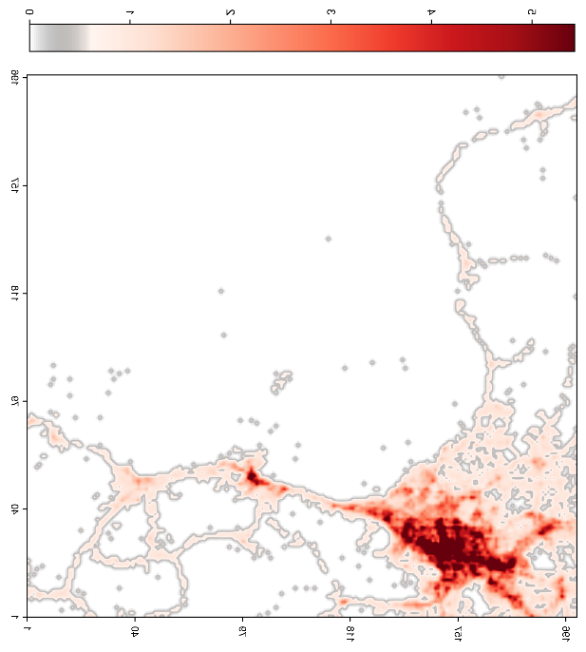
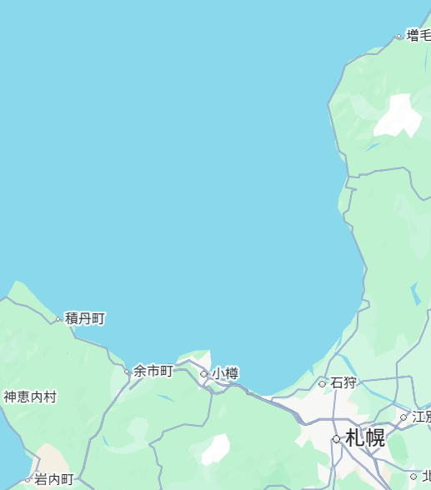
圖 3、人流熱點圖
圖 4、實際地圖截圖
為了探討本研究所使用的資料集是否會因為平日和假日而有所差異，本研究選取了兩個具有不同功能的城市地標進行比較：札幌車站(24, 151)作為札幌市乃至整個北海道的重要交通樞紐，以及北海道大學(24, 148)作為學術與校園活動為主的區域。並針對資料範圍內某一週(2019年10月7日至13日)之人流資料進行觀察，依平假日分別計算出各時段的人流量。其結果如圖4與圖5所示。
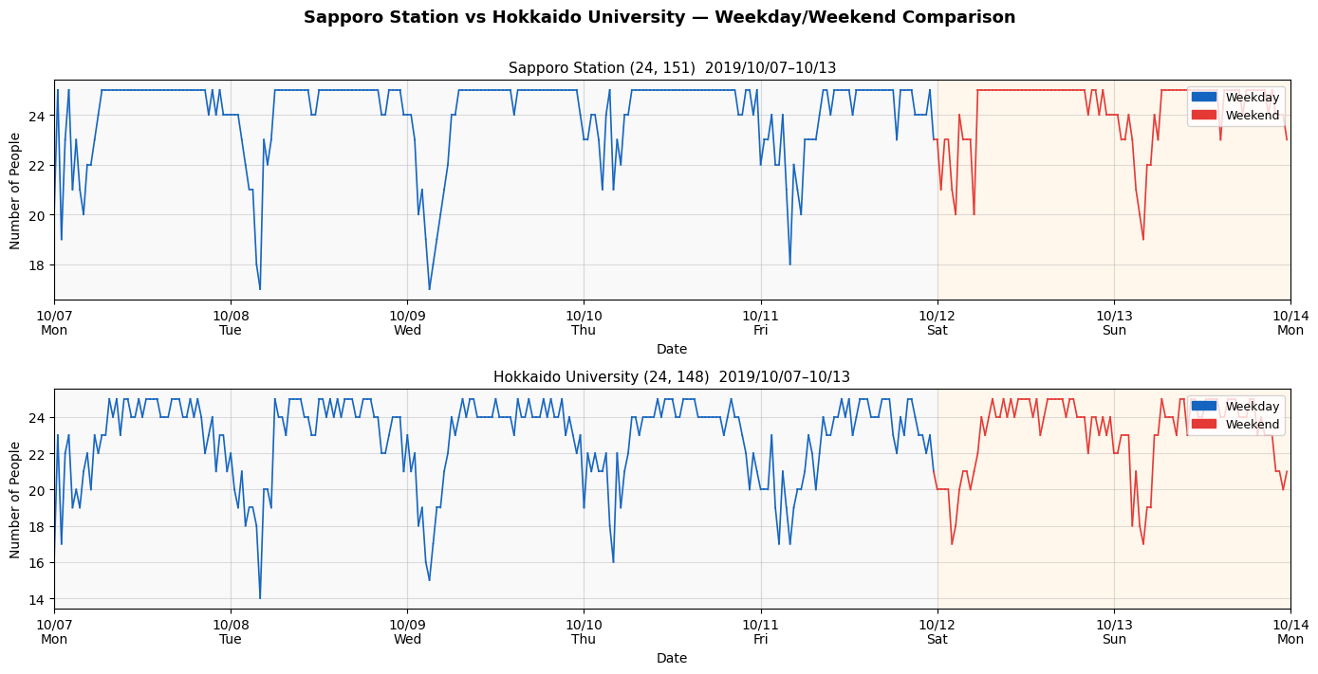
圖 5、北海道大學與札幌車站人流統計圖
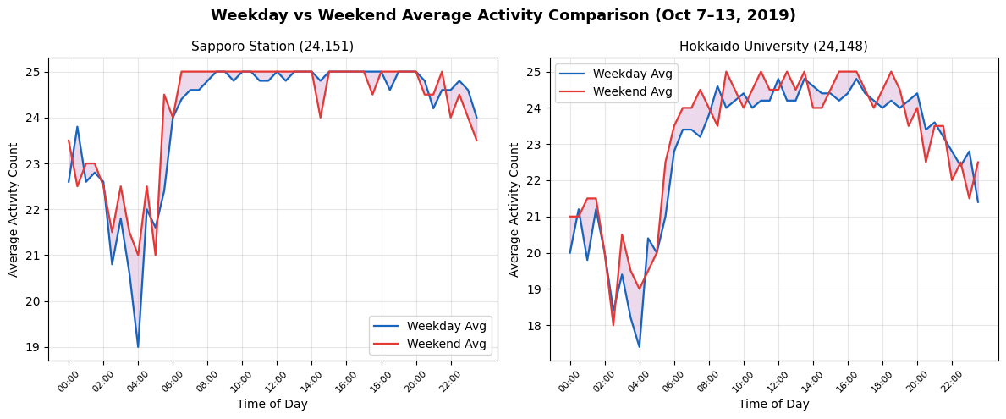
由圖4和圖5可觀察到，札幌車站與北海道大學兩者在所選定之觀測週內，其人流統計量並無明顯的平假日差異。為進一步量化此一差異，本研究整理如表2所示之平均人流量與變化量，在此觀測週內可觀察到二者差異均極為有限，且方向為假日略高於平日，與原先推測的「大學假日人流下降」相反。
圖 6、北海道大學與札幌車站日均人次圖
表 3、北海道大學與札幌車站人流統計變化
Location | Weekday Avg | Weekend Avg | Change(%)
Sapporo Station | 24.07 | 24.20 | 0.5
Hokkaido Univ. | 22.85 | 23.11 | 1.1
值得注意的是，初步分析中使用的參數為radius=2進行統計範圍，然而考量到札幌車站(24, 151)與北海道大學(24, 148)之y座標僅相差3，兩者在作圖時存在重疊部分，可能影響比較結果的準確性。為降低此影響，本研究進一步將radius調整為1，使兩地的統計資料完全分離並進行分析。結果顯示，平假日的差異依然有限，趨勢與radius=2時一致，顯示這部分的資料重疊並非造成兩地在平假日差異不顯著的主要原因。
表 4、不同radius統計比較
Location | Radius=1 Change(%) | Radius=2 Change(%)
Sapporo Station | 0.2 | 0.5
Hokkaido Univ. | 0.7 | 1.1

對此結果，本研究提出以下幾點可能的解釋。第一，本次觀測區間僅涵蓋單一週次，樣本量不足以反映穩定的行為規律。第二，10月初恰逢北海道秋季觀光旺季，外來旅客可能在假日期間提升了兩地的人流，掩蓋了通勤與上課人潮減少的效果。

第四章 研究方法

4.1系統架構與流程
本研究之系統架構如圖6所示，主要分為人流資料集處理、人流預測模型建構、停車場資料集建構，以及停車推薦與路徑規劃四個主要模組。各模組相互串接，共同構成完整的停車預測與決策系統。
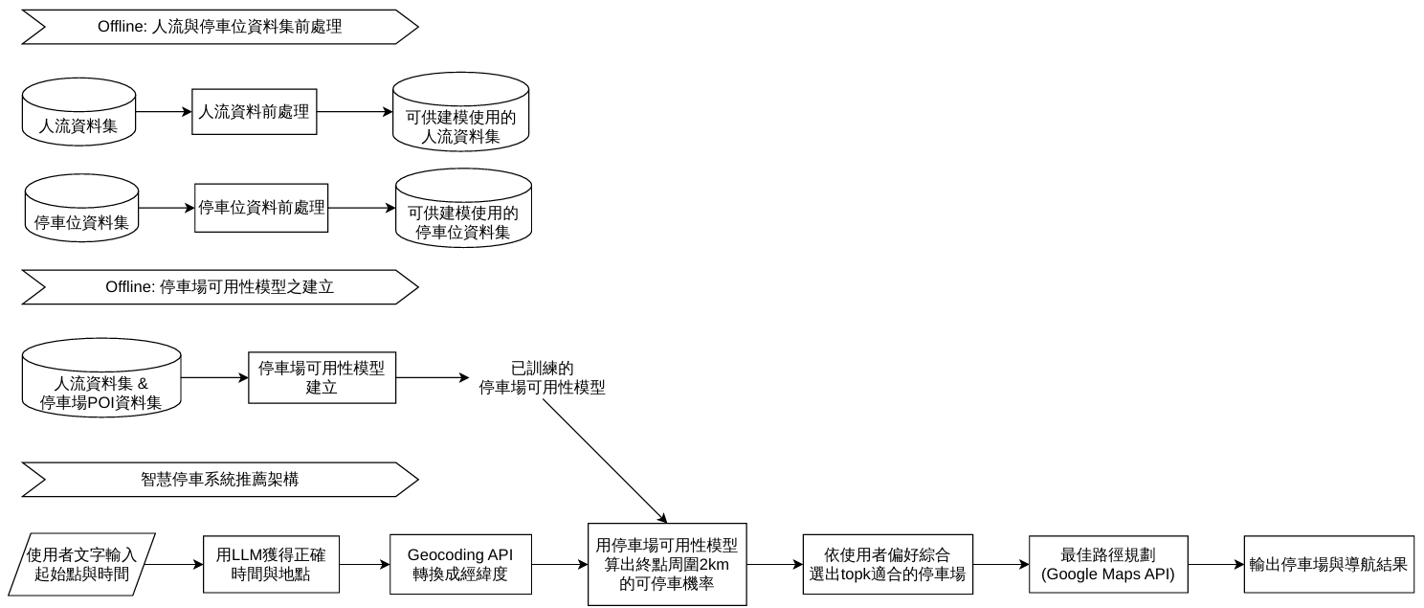
圖 7、系統架構圖
首先，本研究以人流資料集作為主要輸入，資料以網格座標與時間索引記錄各區域的活動狀況。在資料前處理階段整理時間與空間兩個維度，並將之轉換為可供模型應用的格式。以利模型學習人流的時空變化規律。預測模型採用深度學習架構，以時間序列作為輸入，捕捉並學習人流在時空上的變化，並依此進行預測未來每一網格的人流分布。
另一方面，本研究透過OpenStreetMap(OSM)取得停車場的經緯度位置，並利用歷史人流資料集搭配空間分析取得不同數值的參數，以進行停車場的容量與需求之模擬建構，使停車場能夠反映實際都市需求的狀況。
最後，整合人流預測結果與停車場資料，利用自然語言模型解析使用者輸入並轉換成結構化條件，再進行停車場的推薦，並輸出最適合使用者之停車位置與行駛路徑。

4.2人流資料前處理
本研究依據日索引將原始資料集切分為訓練集、驗證集與測試集，切分方式如表5所示。切分以天為單位而非隨機抽樣，以避免時間洩漏。
表 5、人流資料集切分方式
資料集 | 日期範圍 | 用途
訓練集 | d < 61 | 模型參數學習
驗證集 | 61 ≤ d < 68 | 超參數調整
測試集 | d ≥ 68 | 模型效能評估
接著以當前時間為基準，建立8個滯後時間段用作模型輸入，各輸入時間段如表6所示。此設計與ConvLSTM之時序輸入結構相符，使模型能夠捕捉短期慣性、日週期性和週週期性三種尺度的規律。此外，本研究亦加入星期幾與是否為假日作為輔助特徵。
表 6、滯後特徵定義
特徵名稱 | 對應時間點 | 捕捉規律
lag_1 ~ lag_6 | 同時前1~6時間段 | 短期慣性
lag_7 | 前一日時間段 | 日週期性
lag_8 | 前一周時間段 | 週週期性

4.3格網與經緯度轉換方法
由於原始的人流資料集是以格網座標(x, y)紀錄位置，而OSM的停車場位置以及最後輸出結果為使用經緯度的精確座標，且資料集中並無提供任何有效的經緯度轉換方式，故需要建立一套格網座標與經緯度座標的轉換關係。
本研究採用線性回歸的方式建立格網座標與經緯度座標的轉換關係，以數個錨點座標作為順練資料。以札幌車站為例，札幌車站格網座標大致為(x=24, y=151)對應到的經緯度為(43.069°N, 141.351°E)，本研究各對經度與緯度訓練一個回歸模型：
$lat=a_{1}．x + a_{2}．y + a_{3}$ (1)
$lng=b_{1}．x + b_{2}．y + b_{3}$ (2)
此方法假設經緯度和格網座標存在線性關係，此假設在城市尺度的小範圍內具合理性。
在建立模型之後，此線性模型支援雙向的轉換，正向轉換(格網→經緯度)為直接代入回歸模型進行預測；反向轉換(經緯度→格網)則將兩條方程式進行聯立求解，若方程組退化則改用最小平方法求近似解，最終四捨五入到整數。
為更進一步了解每一個網格在現實中實際地理範圍，本研究以Haversine公式計算球面距離，分別計算某格網與其右方、上方相鄰的格網之間的實際距離，取平均後作為該格網的近似邊長(單位：公尺)，供後續停車場搜尋範圍設定時使用。
$Haversine\left(θ\right)=\sin^{2}\left(\frac{θ}{2}\right)$ (3)

4.4停車場資料建構與模擬機制
本研究的停車場資料集是透過OpenStreetMap(OSM)取得各個停車場的經緯度、類型(地面/地下/多層)與開放狀態等屬性，並僅保留公開可使用的停車場。
此外，本研究亦以人流預測結果計算每個格網$g$ 的都市化程度分數(urban score)，即對歷史人流資料做平均後進行Min-Max正規化，分數越高代表像市區的程度越高。而此分數用於空間分析中判斷是否為都市或郊區的重要參數，影響建構停車場資料集時的停車容量與車流轉換比例。其中${\overline{s}}_{g}$為所有格網平均人流。$q_{0.02}$為所有格網平均的2%分位數。$q_{0.98}$為所有格網平均的98%分位數。$ε$為10⁻⁹。
${urban_{s}core}_{g}=\frac{{\overline{s}}_{g} - q_{0.02}}{q_{0.98} - q_{0.02} + ε}$ (4)
接著，將OSM停車場的經緯度轉換為格網座標後，利用urban score進行判斷，將停車場所在位置分為市區(urban score ≥ 0.3)或郊區。若OSM有紀錄停車場容量則直接採用，若無則利用固定的隨機種子隨機生成：市區停車場容量範圍為10~40格，而郊區則為60~150格。
為將人流預測值轉換為車流需求，本研究計算轉換比參數a_{t,g}，代表格網$g$在時間槽 $t$ 時，人流有多少比例會轉成開車需求，而此參數由區域基準值、時段加成、局部事件加成三個因素來決定。
區域基準值為依urban score市區基準 $a_{city}$ (0.1)和郊區基準 $a_{suburb}$ (0.35)之間進行平滑插值，表示郊區的人流比較容易轉成車流，市區則較低。其中$γ$代表sub²而 sub代表像郊區的程度。
${sub}_{g}=1-{urban_{s}core}_{g}$ (5)
$a_{base}=a_{city}+\left(a_{suburb}-a_{city}\right)．{sub}_{g}^{γ}$ (6)
時段加成則是以高斯函數模擬早上(8:00)與傍晚(17:00)的通勤尖峰，假日額外加入午間(13:00)的加成，表示同一個地點，不同時段的人流轉車流比例會不同。其中A_{m}, A_{e,} A_{w}為基底倍率，分別為早上、傍晚和週末午後。σ_{m}, σ_{e,} σ_{w}為尖峰寬度，σ越大代表影響的時間越久。I_{weekend}為是否是週末的旗標變數。
$f_{time}=1+A_{m}e^{-\frac{{\left(h-8\right)}^{2}}{2σ_{m}^{2}}}+A_{e}e^{-\frac{{\left(h-18\right)}^{2}}{2σ_{e}^{2}}}+I_{weekend}．A_{w}e^{-\frac{{\left(h-14\right)}^{2}}{2σ_{w}^{2}}}$ (7)
局部事件加成意為計算各網格人流的Z-Score，當人流明顯高於平均時給予格外加成，模擬臨時性的活動造成的人群聚集，進一步提高人流轉車流比例。其中 $β$ 為事件倍率。
$z=\frac{score - mean}{std + ε}$ (8)
$f_{event}=1+β．max\left(0,z\right)$ (9)
綜合以上三種變因，對於每個格網$g$在時間槽$t$，可以得到最終的轉換比參數 a_{t,g}，以下簡稱a值。其中a值會被限制在 [$a_{min}$, $a_{max}$] 之間。
$a_{t,g}=clip\left(a_{base}．f_{time}．f_{event},a_{min},a_{max}\right)$ (10)
綜合上述參數，網格車流需求轉換公式定義如式(11)
$car_{d}emand=\frac{κ．a．score}{occ}$ (11)
其中a為表示人流轉換為停車需求之比例係數、score為該網格於該時間之人流量，κ為一單位人流對應的車輛需求、occ為每車平均載客數。
各停車場在每個時間點之車流需求，是由鄰近格網之車流依距離權重分配而得。具體而言，本研究先計算各格網$g$與停車場$p$之距離，並以高斯衰減函數建立距離權重，使距離較近之停車場具有較高分配機率；同時，也納入停車場容量大小作為吸引力加成，使容量較大的停車場在分配上具有較高權重。

${dist}_{g.p}= \sqrt{{\left(x_{g}-x_{p}\right)}^{2}+{\left(y_{g}-y_{p}\right)}^{2}}$ (12)
$C_{g}=\left\{p \right| {dist}_{g.p}< R_{choice}\}$ (13)
$W_{choice}=exp\left(-\frac{{{dist}_{g.p}}^{2}}{{{2σ}_{choice}}^{2}}\right)$ (14)
$W_{comp}=exp\left(-\frac{{{dist}_{g.p}}^{2}}{{2σ}^{2}}\right)$ (15)
${attr}_{g,p}=W_{choice}．W_{comp}．{cap}_{p}^{β}$ (16)
接著對候選集合$C_{g}$做正規化，表示來自格網$g$的車流，有多大機率會去選擇停車場 $p$。
$P\left(p \right| g)=\frac{{attr}_{g,p}}{\sum_{q∈C_{g}}{{attr}_{g,p}+ ε}}$ (17)
雖然本研究在停車需求分配階段，先根據距離衰減與停車場容量等因素建構候選停車場吸引力，並以機率正規化方式形成 $P(p∣g)$的作法在數學形式上相近於 multinomial logit 的 softmax 機率分配，但本研究目前採聚合需求分攤而非個體選擇估計，因此較接近具離散選擇精神的吸引力分配模型，而非完整的行為離散選擇模型。
接著，本研究建立分配矩陣 W，其維度為「格網數×停車場數」，矩陣中每一元素代表某一格網之車流分配至某一停車場之比例。另一方面，將各時間點之格網車流需求整理為矩F，其維度為「時間點數×格網數」。透過矩陣運算 F × W，可將格網層級之車流需求轉換為各停車場在不同時間點之預估需求量。
最後，本研究以需求量除以停車場容量，計算停車壓力(pressure)。壓力比越高，表示該停車場可能越接近滿位；壓力比越低，則代表停車空間相對充足。為將此壓力值轉換為可用於推薦系統之機率指標，本研究進一步透過 Sigmoid 函數並搭配校準參數，將其轉換為介於0至1之間的可停車機率p_avail，作為後續停車場篩選與排序的重要依據。
$pressure=\frac{demand}{capacity+ε}$ (18)
$p_{avail}=σ\left(θ_{0}+θ_{1}．pressure\right)$ (19)

4.5人流預測模型建構
本研究採用ConvLSTM作為人流預測模型，結合卷積神經網路的空間特徵捕捉能力與LSTM的時間序列學習能力，對每個格網的未來人流進行預測分析。模型輸入為以目標格網為中心、半徑4格的空間區塊(patch，大小為9×9)，包含數值通道(log1p人流值)與遮罩通道(該時間點是否有資料)共2個通道。每次預測以 8個滯後時間點作為序列輸入，依序通過ConvLSTM編碼器後，取中心格網的隱藏狀態向量，再與類別型嵌入向量串接，最終透過MLP輸出預測值。類別型嵌入包含星期幾、時間槽、x座標與y 座標，各嵌入維度如表7所示。
表 7、模型架構超參數
參數 | 數值 | 說明
hid_ch | 64 | ConvLSTM隱藏層通道數
kernel_size | 3 | 卷積核大小
patch_radius | 4 | 空間區塊半徑(格數)
Mlp | 256 | MLP隱藏層維度
emb_wd | 4 | 星期嵌入維度
emb_t | 16 | 時間段嵌入維度
emb_x | 32 | x座標嵌入維度
emb_y | 32 | y座標嵌入維度

此外，為降低模型的學習難度，本研究導入殘差學習策略。先以歷史同時段平均值作為基準值，令模型學習真實值與基準預測在log空間的殘差，最終預測結果再加回基準值還原為實際人數。
訓練資料中零值樣本佔多數，為避免模型偏向預測零值，採取僅使用非零樣本(neg_ratio=0.0)並對非零樣本施加損失權重加成(w_nonzero=1.0)的策略。損失函數採用Huber Loss(beta=1.0)，對離群值具有較強的穩健性。

表 8、訓練超參數
參數 | 數值
epochs | 40
batch_size | 512
sample_n | 500,000
learning rate | 1e-3
weight_decay | 1e-4
optimizer | AdamW
lr scheduler | ReduceLROnPlateau(factor=0.5, patience=4)
early stopping patience | 10
loss function | Huber Loss (beta=1.0)
neg_ratio | 0.0
w_nonzero | 1.0

4.6 停車場推薦與路徑規劃方法
系統以使用者輸入的出發地(O)與目的地(D)為基礎，結合當前時間槽與星期，從停車場可用機率資料中建立候選清單。系統先將O與各停車場的格網座標轉換為經緯度，以Haversine公式計算開車距離，並依車速(預設為35 km/h)估算抵達各停車場所需的時間槽偏移量，進而查詢該停車場在預估抵達時間點的可用機率p_avail。同時計算各停車場至目的地的步行時間(預設步速為4.8 km/h)，以及相較於直接開車至目的地的繞路時間。
候選停車場須通過三項硬性門檻：可用機率下限、步行時間上限與繞路時間上限。通過篩選後，系統對各候選停車場計算綜合評分，公式如下：
$$score=ω_{prob}．R-ω_{walk}．C_{walk}-ω_{detour}．C_{detour}-$$ $ω_{drive}． C_{drive}-ω_{price}．C_{price}$ (20)
其中各成本項(C_{walk}、C_{detour}等)經min-Max正規化後介於[0, 1]之間，R為可靠分數，由可用機率P_avail與風險偏好參數線性組合而成，風險偏好越高，系統越傾向選擇機率顯著高於門檻的停車場。之後系統再依評分由高到低，回傳前K名候選停車場(K預設為3)
各權重預設值如表9所示。
表 9、各權重預設值
參數 | 預設值 | 說明
ω_prob | 0.45 | 可停車機率權重
ω_walk | 0.25 | 步行時間權重
ω_detour | 0.15 | 繞路時間權重
ω_drive | 0.10 | 開車時間權重
ω_price | 0.05 | 停車費用權重
risk_aversion | 0.40 | 風險偏好

對每個推薦停車場，系統分別呼叫Google Directions API取得兩段路線：出發地至停車場的開車路線，以及停車場至目的地的步行路線，並取得各段的實際距離與行駛時間。結果以Folium地圖呈現，開車路段與步行路段以不同線型區分(步行以虛線表示），各候選停車場以不同顏色標記，使用者可透過圖層控制介面切換顯示不同推薦停車場選項。

4.7自然語言查詢解析模組
本研究採用 OpenAI GPT-4 系列作為查詢解析模型，透過 Function Calling API 強制模型輸出符合預定 JSON Schema 的結構化結果，確保下游處理流程接收到格式一致的結構化參數，避免自由文字輸出帶來的解析不穩定性。
表 10、route_query 查詢參數定義
欄位 | 型別 | 說明
city | string | 城市名稱(預設 Sapporo)
start_place | string | 出發地(必填)
dest_place | string | 目的地(必填)
weekday | int | null | 星期幾(0 =日~ 6 =六)
hhmm | string | null | 出發時間(HH:MM 格式)
radius_m | float | null | 停車場搜尋半徑(公尺)
透過強制指定tool_choice為route_query函式，模型僅能以結構化方式回應，保證輸出為合規JSON，不會回傳自由文字。
使用者輸入如「從札幌車站到北大正門，週五下午三點」後，系統依以下步驟將其轉換為可執行條件：
系統收到使用者輸入後，首先將文字傳入GPT-4模型，透過Function Calling機制強制輸出符合route_query Schema之結構化JSON，取得出發地、目的地、星期與時間等欄位。接著，將出發地與目的地字串透過Google Geocoding API轉換為經緯度座標，再依4.3節所述之轉換方法對應至格網座標系統。最後，以解析所得之時間與星期查詢對應時間槽的人流預測結果，進行後續停車場推薦流程。
實際流程如圖8所示。

使用者文字輸入
GPT-4 Function Calling
Google Geocoding API
人流預測查詢
停車場推薦輸出

結構化JSON解析
格網座標轉換

圖 8、自然語言查詢解析流程圖

第五章 實驗結果討論

5.1 人流預測模型結果
本研究共比較五種模型在測試集上的預測表現，所有模型均採用殘差學習策略以降低學習難度，也都以歷史同時段平均值作為基準預測，模型實際學習目標為真實值與基準在log空間的差異，最終還原為實際人數再進行評估。各模型測試集表現如表11所示。
表 11、各模型測試集表現
Model | RMSE | MAE | R² | MAPE(%) | SMAPE(%)
ConvLSTM | 1.922 | 1.215 | 0.716 | 54.17 | 42.07
LightGBM | 1.928 | 1.221 | 0.714 | 54.39 | 41.59
PredRNN | 1.928 | 1.214 | 0.714 | 54.06 | 41.92
GRU | 1.953 | 1.208 | 0.706 | 53.63 | 40.64
LSTM | 1.998 | 1.254 | 0.693 | 57.37 | 41.63
由上表可知，ConvLSTM在RMSE與R²兩項指標上都表現最佳，顯示其空間區塊輸入能有效地捕捉鄰近格網的人流資料。LightGBM與PredRNN的表現與ConvLSTM表現相近，差距僅約0.006 RMSE，顯示在此資料集上，特徵工程的設計品質對預測效果的影響不亞於模型架構本身的複雜度。LSTM表現最差，RMSE為1.998和R²為0.693，可能原因在於其模型僅能學習時間序列的變化，而無法捕捉空間鄰域資訊。
在過擬合分析方面，如表12所示，ConvLSTM的Val-Train RMSE Gap為所有模型中最小，Test-Train Gap亦為最低，顯示其泛化能力相對較佳。相較之下，LightGBM雖在訓練集上RMSE最低，但Test-Train Gap卻高達0.750，過擬合程度較ConvLSTM更為明顯。GRU訓練集誤差較高，推測訓練時未充分收斂。
表 12、各模型過擬合分析表
Model | Train RMSE | Val RMSE | Test RMSE | Val-Train RMSE Gap | Test-Train RMSE Gap | Train R² | Val R² | Test R²
ConvLSTM | 1.264 | 1.749 | 1.922 | 0.485 | 0.658 | 0.893 | 0.761 | 0.716
LightGBM | 1.178 | 1.733 | 1.928 | 0.555 | 0.750 | 0.907 | 0.765 | 0.714
PredRNN | 1.238 | 1.754 | 1.928 | 0.515 | 0.690 | 0.897 | 0.759 | 0.714
GRU | 1.335 | 1.933 | 1.953 | 0.598 | 0.619 | 0.881 | 0.708 | 0.706
LSTM | 1.276 | 1.870 | 1.998 | 0.594 | 0.722 | 0.891 | 0.727 | 0.693
而若隨機選取一格網以ConvLSTM和LightGBM進行預測並查看其與真實值差異多少，結果如圖9所示。
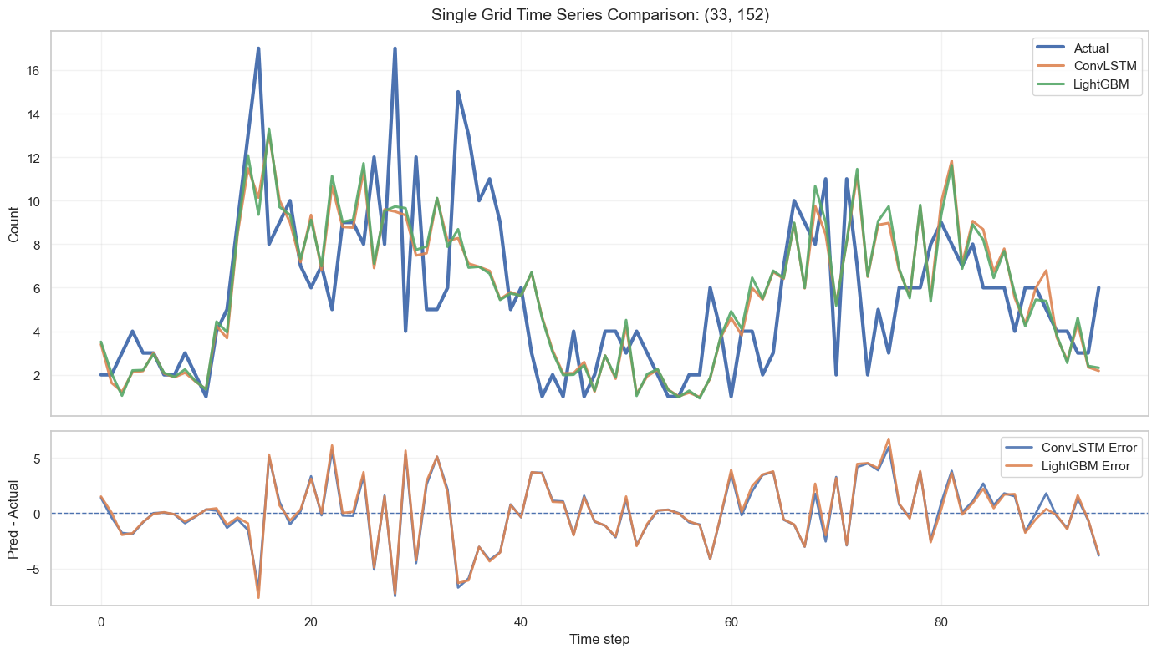
圖 9、兩模型真實與預測值差異比較

上圖9為以格網(33, 152)做預測的結果比較圖，LightGBM在追蹤實際人流趨勢時表現較為平穩，尤其在人流有急遽變化的階段。此外，下方誤差圖也可以得出LightGBM較ConvLSTM的誤差波動相對較小。至於為何沒有用LightGBM，將在後續章節進行說明。

5.2停車場可用機率分析
5.2.1 驗證框架設計
由於真實停車場在每一時間點是否有空位屬於不可直接觀測的隨機變數，本研究採用蒙地卡羅排隊模擬(Monte Carlo Queuing Simulation)作為替代真值(surrogate ground truth)的產生機制，以評估機率模型的校準品質。
模擬遵循離散時槽排隊模型：每一時間槽t的到達車輛數服從卜瓦松分佈(Poisson distribution)，其期望值λ由人流預測量乘以車流轉換比α推算；離場車輛數則依當前停車場佔用率以二項分佈(Binomial distribution)抽樣。對每一（停車場、時槽組合獨立重複執行n = 200次模擬，以「至少有一個空位」之出現頻率定義蒙地卡羅真值機率：
$p_{\text{MC}}\left(j,t\right)=\frac{1}{n}\sum_{r=1}^{n}{1\left[q_{j,t}^{\left(r\right)}<C_{j}\right]}$ (21)
其中 $q_{j,t}^{\left(r\right)}$ 為第 $r$ 次模擬下停車場$j$ 於時間槽 $t$ 之佔用車位數，$C_{j}$ 為該停車場容量。
蒙地卡羅模擬之參數設定如表13所示。
表 13、蒙地卡羅模擬參數設定
參數 | 設定值 | 說明
次數 | 200 | 蒙地卡羅重複模擬次數
時間槽長度 | 30 min | 與人流資料一致
背景到達率 $λ_{\text{bg}}$ | 0.5 輛/槽 | 補足人流模型未捕捉之基礎需求
平均停留時間(市區$)$ | 150 min | 對應商業區長時停車行為
平均停留時間(郊區) | 120 min | 對應短暫性停車需求
市區初始已停車比例 | 65% | 初始化模擬
郊區初始已停車比例 | 35% | 初始化模擬
值得說明的是，由於缺乏真實停車占用資料，本研究以蒙地卡羅排隊模擬產生自洽的「準真實可停車機率」作為校準目標，並以 Platt Scaling 最小化均方誤差，擬合參數α與β。此校準驗證了 sigmoid 公式對隨機排隊動態的近似精度，而非驗證需求估計本身之正確性。

5.2.2 評估指標
本研究採用五項互補指標對機率預測結果進行全面評估，包括均方根誤差(RMSE)、平均絕對誤差(MAE)、Brier分數(Brier Score)、預期校準誤差(Expected Calibration Error, ECE)以及系統偏差(Bias)。其中Brier Score為機率預測的均方誤差，其值越低代表預測品質越佳；ECE透過將預測機率等分為$K$個信賴區間，計算各區間內預測均值與實際頻率之加權偏差；系統偏差(Bias)則衡量整體預測是否存在高估或低估之傾向。

5.2.3 整體評估結果
原始 Sigmoid 預測存在顯著的高估偏差（Bias = +0.0618），反映出基礎機率模型在壓力較低的時槽普遍高估停車可用性。校正後偏差降至 −0.0100，模型預測趨於無偏。ECE 由 0.0614 大幅下降至 0.0165（改善 73.1%），顯示校正後預測機率與實際發生頻率高度吻合，Brier 分數亦降低 63.4%，整體校準品質顯著提升。
本研究針對模擬並校正前後之機率預測結果進行比較，各項指標之改善幅度如表14所示。
表 14、模擬並校正前後比較表
指標 | 校正前 | 校正後 | 改善幅度
MAE | 0.0834 | 0.0526 | ↓ 37.0%
RMSE | 0.1619 | 0.0981 | ↓ 39.4%
Brier Score | 0.0262 | 0.0096 | ↓ 63.4%
ECE | 0.0614 | 0.0165 | ↓ 73.1%
Bias | 0.0618 | −0.0100 | 近乎無偏

5.2.4 情境群組分析
為深入理解模型在不同使用情境下之表現差異，本研究依停車場所在區域與時段需求強度，分為市區極熱點、市區非熱點與郊區三類。
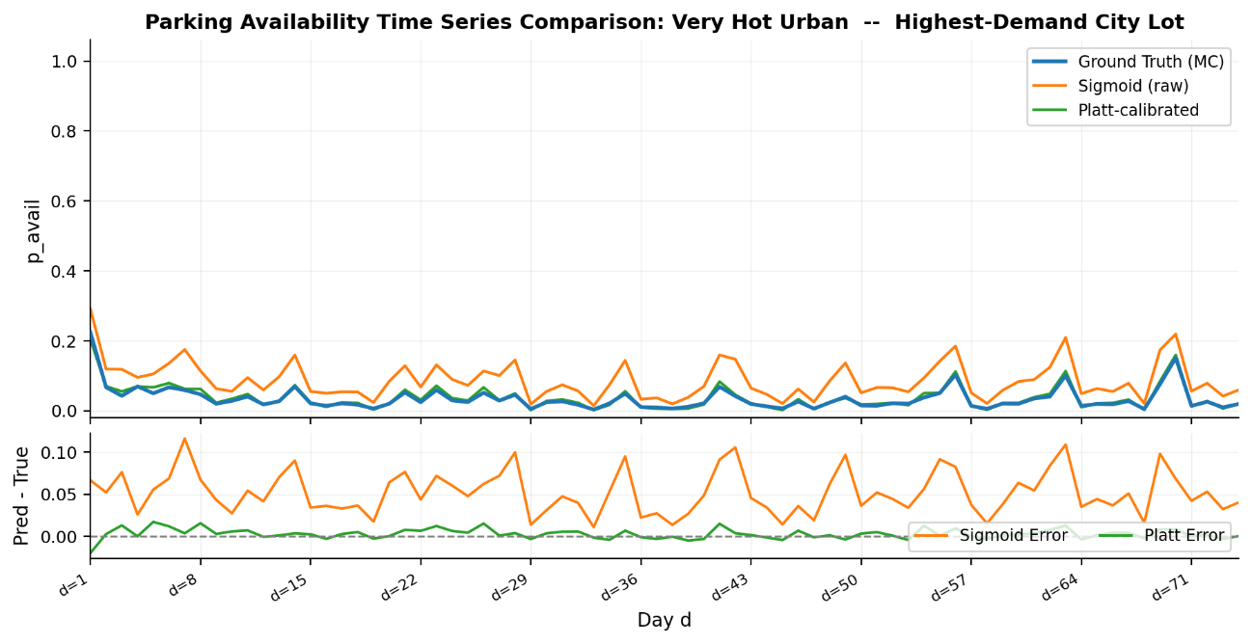
圖 10、市區極熱點校準前後真實與預測值差異比較
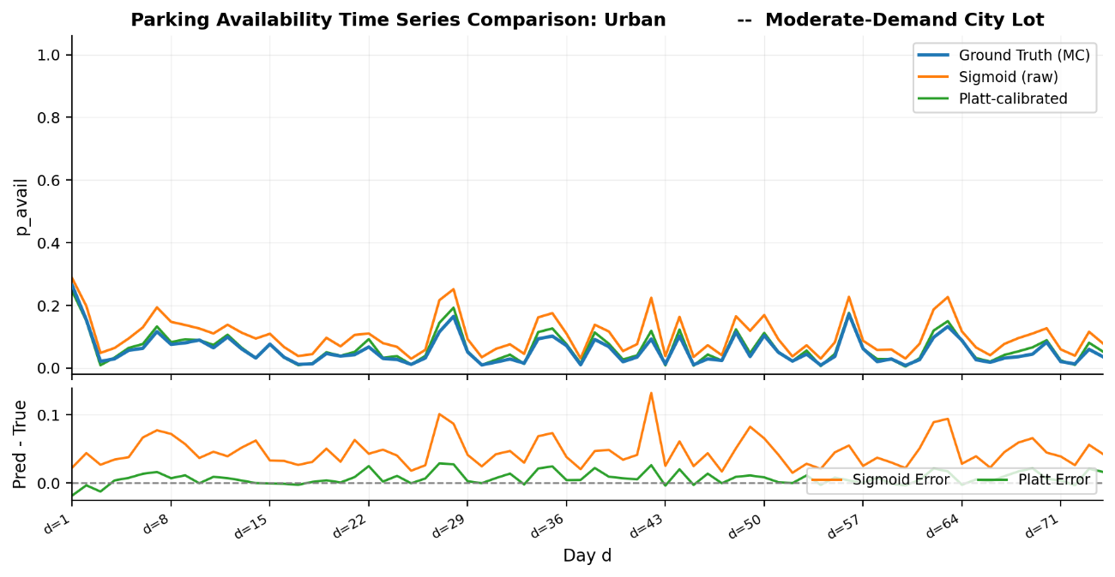
圖 11、市區非熱點校準前後真實與預測值差異比較
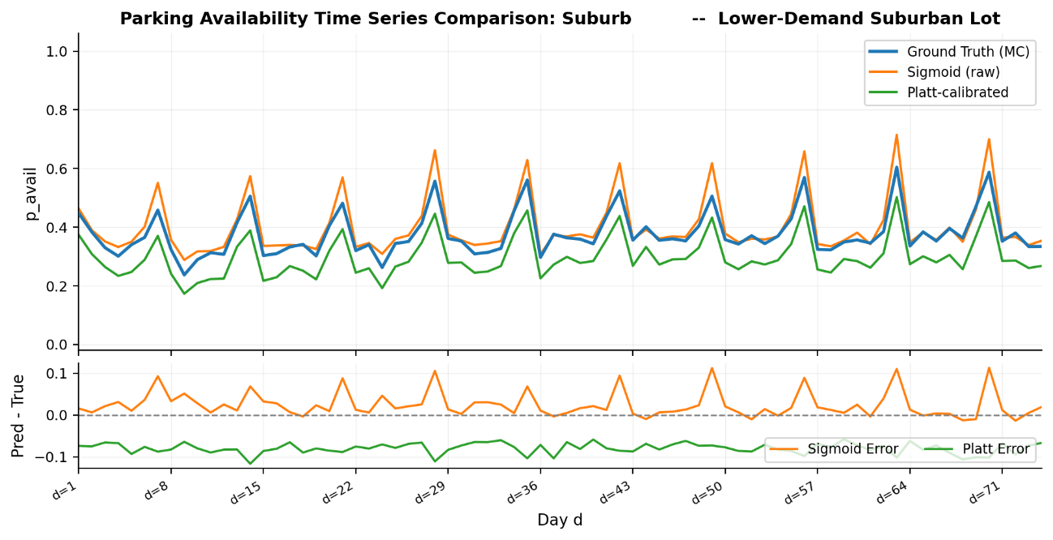
圖 12、郊區校準前後真實與預測值差異比較

上圖10、11、12為不同情境下，校準前後預測可停車機率的結果比較圖，可以觀察在極高壓力情境下，兩種模型均能識別停車場幾近飽和的事實；Sigmoid的高估幅度很小但系統性存在，Platt校正有效消除此偏差。
其次，市區中等壓力場景為Raw Sigmoid偏差最明顯之情境。模型捕捉了正確的時間節奏，但系統性高估停車可用性。Platt校正在此情境表現最佳，殘差幾乎消除。
但對於郊區場景，分群 Platt校正暴露出了侷限性。參數($α$= 1.5547，$β$= −0.9828)的下調幅度過大，從高估轉為系統性低估，在週期峰值時影響尤為明顯。週期結構本身被兩種模型準確捕捉，主要誤差來源是整體均值水平的偏移，而非時序形狀的錯判。
表 15、情境群組分析結果
群組 | 描述 | MC真值均值 | 命中率
郊區 | 低密度、需求穩定 | 0.965 | 0.952
市區離峰 | 市區非尖峰通勤時段 | 0.966 | 0.103
市區尖峰 | 市區尖峰通勤時段 | 0.030 | 0.072
市區極熱點 | 超高需求場景，如札幌車站 | 0.001 | 1.000
郊區停車場之MC真值機率均值達0.965，且命中率為0.952，顯示此類停車場在絕大多數時段皆有空位，模型對此類低壓情境的識別能力較為準確。
市區離峰群組雖然MC真值均值同樣偏高(0.966)，但命中率僅0.103，顯示模型在此類情境下的離散性較大，受到背景需求波動的影響較明顯。市區尖峰群組的MC真值均值急遽下降至0.030，反映尖峰時段停車位高度稀缺，而命中率0.072說明模型的偏差主要集中於此類高壓情境。市區極熱點群組(MC真值均值≈ 0.001)之命中率達1.000，代表此類場景下停車位幾近飽和，模型能正確識別出極低可用性的情況。
整體而言，模型在需求分布兩極(極低與極高壓)的識別能力較為穩定，而在中高壓力的過渡情境(市區離峰至尖峰交界)仍存在預測不確定性，為未來模型強化的主要方向。

5.3停車推薦系統

5.3.1 問題定義
本節所探討之路徑規劃問題，可形式化為一雙目標隨機最短路徑問題(Stochastic Shortest Path with Multi-Criteria Objective)。設使用者從出發地$O$前往目的地$D$，途中須選擇一停車場$P_{i}$($i∈C，C$為候選集合)，使整體旅程之期望效用最大。由於停車場可用性具有時間相依之不確定性，決策函數不僅須考量空間距離，亦須整合前述章節所推估之停車可用機率p_avail。

完整旅程被分解為兩個子路段：開車段O→Pᵢ（行駛時間為τᵢᶜ）與步行段Pᵢ→D（步行時間為τᵢʷ）。目標為在滿足行為限制的前提下，從$C$中選出效用最高之停車場，並透過Google Maps Directions API取得各子段之最佳路線。

5.3.2 路徑搜尋演算法原理
Google Maps 將道路網路抽象為有向加權圖$G=\left(V,E,w\right)$，其中$V$為路口節點集合，$E$為道路邊集合。每條邊$\left(u,v\right)∈E$賦予時間權重：
$w\left(u,v,t\right)=\frac{d\left(u,v\right)}{v_{\text{free}}⋅δ\left(t\right)}$ (22)
其中$d\left(u,v\right)$為邊的實際長度(公尺)，$v_{\text{free}}$為自由流速度(由法定速限決定)，$δ\left(t\right)∈\left(0,1\right]$為時間點$t$之路況折扣係數，由歷史路況統計與即時感測資料估算而得。此一設計使得同道路在不同時段具備不同有效權重，實現動態路況感知。
其次，原始Dijkstra演算法對城市規模之路網(節點數達百萬量級)時間複雜度為$O\left(\left|E\right|+\left|V\right|\log\left|V\right|\right)$，難以滿足即時查詢需求。Google Maps Directions API之路徑搜尋基於Google未公開的內部演算法；根據公開技術文獻，現代大規模路網路由普遍採用Contraction Hierarchies(CH)或其變體 [22]，進行兩階段處理，可在毫秒內完成城市規模查詢。
第一是離線預處理階段：依據節點之「重要性」(edge difference, contracted neighbours 等指標)由低至高排序，並依序執行節點縮約(Node Contraction)。縮約節點$v$時，對其所有相鄰節點對$\left(u,w\right)$，若 $u→v→w$構成唯一最短路，則新增捷徑邊(Shortcut Edge)：
$e_{\text{shortcut}}\left(u,w\right)=w\left(u,v\right)+w\left(v,w\right)$ (23)
此過程遞迴執行，最終形成層次化路網 $G^{*}$，其中高層次邊對應主幹道與高速公路，低層次邊對應巷弄。

第二是線上查詢階段：於 $G^{*}$ 上同時從起點 $s$ 與終點 $t$ 執行雙向向上搜尋(Bidirectional Upward Dijkstra)，僅在層次結構中向上展開：
$$s→v^{*}←t$$
兩次搜尋在某個頂層節點$v^{*}$交會，最短路徑長度為 $d\left(s,v^{*}\right)+d\left(v^{*},t\right)$。此方法將查詢複雜度由$O\left(\left|V\right|\log\left|V\right|\right)$降至$O\left(\sqrt{\left|V\right|}\log\left|V\right|\right)$量級，實際上城市範圍內之查詢可在毫秒內完成[22]。
此外，API回傳之路線幾何以Google Encoded Polyline Algorithm編碼：對連續座標序列先取相鄰差分，再以Base64進行整數編碼，可將數千個座標點壓縮為一短字串，有效降低傳輸量。本系統以polyline.decode()將其還原為(lat, lng)序列後，傳入Folium進行地圖疊層渲染。

5.3.3 候選停車場篩選
給定出發時槽 $t_{0}$、出發地 $O=\left(x_{O},y_{O}\right)$ 與目的地 $D=\left(x_{D},y_{D}\right)$，系統對所有停車場 $P_{i}$ 計算以下指標。
球面距離估算：因研究區域跨越緯度約 1°，採用 Haversine 公式計算球面距離以避免平面投影誤差：
$d\left(A,B\right)=2R\arcsin{\sqrt{\sin^{2}{\frac{Δϕ}{2}}+\cos{ϕ_{A}\cos{ϕ_{B}\sin^{2}{\frac{Δλ}{2}}}}}}$ (24)
其中 $R=6,371 \text{km}$ 為地球平均半徑，$ϕ$為緯度，$λ$為經度。
抵達時槽推算：估算開車時間 $τ_{i}^{c}=d\left(O,P_{i}\right)/\left(v_{\text{car}}⋅1000/60\right)$（分鐘），並推算使用者預計抵達之時槽：
$t_{\text{arrive},i}=\left(t_{0}+\left\lceil τ_{i}^{c}/30\right\rceil \right)mod48$ (25)
系統隨即從預測結果 $p_{_avail}$中取出$\left(w,{ t}_{arrive},P_{i }\right)$對應之可停機率，使評分能反映駕駛人抵達當下之預期車位狀況，而非出發時之靜態快照。
繞路時間定義：
$Δτ_{i}=\left(τ_{i}^{c}+τ_{i}^{w}\right)-τ_{\text{direct}}^{c}$ (26)
其中$τ_{\text{direct}}^{c}$為 $O$ 直達 $D$ 之開車時間估算值，$Δτ_{i}>0$表示因停車導致之額外時間成本。

5.3.4 多目標停車場評分模型
為排除不切實際之候選，系統設定三項硬性約束：
$\hat{p_{i}}≥p_{min}, τ_{i}^{w}≤τ_{max}^{w}, Δτ_{i}≤Δτ_{max}$ (27)
預設值分別為$p_{min}=0.30$、$τ_{max}^{w}=30 \text{min}$、$Δτ_{max}=15 \text{min}$使用者依需求調整。若過濾後候選集合為空，系統自動放寬條件，以最近距離停車場作為備選項目。
由於各指標量綱不一，採用min-Max正規化將所有成本映射至 $\left[0,1\right]$：
$\tilde{C_{k}}\left(P_{i}\right)=\frac{c_{k}\left(P_{i}\right)-\min_{j}{c_{k}}\left(P_{j}\right)}{\max_{j}{c_{k}}\left(P_{j}\right)-\min_{j}{c_{k}}\left(P_{j}\right)+ε}, k∈walk, detour, drive, price$ (28)
其中 $ε={10}^{-9}$ 為數值穩定項，防止分母為零。
同時，若直接以線性機率 $\hat{p_{i}}$ 作為效用項，對接近飽和之停車場（$\hat{p_{i}}→0$）懲罰力度不足，難以反映駕駛人尋車失敗之顯著損失。為此，本系統引入風險規避效用函數，以線性項與對數項之凸組合表示：
$R\left(\hat{p_{i}},α\right)=\left(1-α\right),\hat{p_{i}}+α,\left[-\ln\left(1-\hat{p_{i}}\right)\right]$ (29)
其中 $α∈\left[0,1\right]$ 為風險規避係數（Risk Aversion Parameter）。此函數具備以下性質：
- 當$α=0$時，$R=\hat{p_{i}}$，為風險中性之線性偏好。
- 當$α=1$時，$R=-\ln\left(1-\hat{p_{i}}\right)$，為嚴格凸函數，$\hat{p_{i}}→1$時效用急速增長，對低可用機率之停車場施以對數級懲罰。
- 對任意$0<α<1$，函數為兩者之凸組合，在中等機率區間維持平滑遞增，於高機率區間凸性增強。
此一設計源於期望效用理論(Expected Utility Theory)中對數效用在機率空間之應用，其中$-\ln\left(1-p\right)$可解釋為駕駛人在機率 $p$下之「避免失敗」效用的對數測度。本系統預設$α=0.4$，對中度保守之決策行為進行建模。
最後引入綜合評分函數，將最終停車場效用分數定義為正向項(可停機率效用)與負向項(時間及費用成本)之加權和：
$$score=ω_{prob}．R-ω_{walk}．C_{walk}-ω_{detour}．C_{detour}-$$ $ω_{drive}． C_{drive}-ω_{price}．C_{price}$ (20)
其中 $w_{prob}+w_{walk}+w_{detour}+w_{drive}+w_{price}=1.00$，各項均可由使用者依個人偏好動態調整。系統依 $\text{scor}\text{e}$ 降序排列，取前$K$名(預設$K=5$)作為推薦結果。

第六章 未來方向與預期結果
本研究目前採用代理模型而非真實停車等候模擬模型，主要原因在於現階段可取得資料以格網人流預測、區域屬性與停車場POI與容量資訊為主，較適合估計停車需求與可停車機率，而缺乏逐車進出場、停車時長、排隊長度與即時剩餘車位等微觀營運資料。故本研究先以人流驅動之停車需求代理模型建立端到端推薦與路徑規劃系統，後續再視資料可得性擴充為更高擬真之停車佔用與排隊模擬模型。此外，雖然LightGBM在測試集表現與ConvLSTM相近，但其過擬合程度較為明顯且無法直接處理空間鄰域資訊，因此本研究最終採用ConvLSTM作為核心預測模型。

6.1真實占用資料引入與模型強化
若未來能取得停車場實際進出場紀錄或即時剩餘車位資料，可直接以觀測值取代蒙地卡羅模擬所產生之準真實機率，作為模型訓練與校準的監督訊號。此舉將使需求估計本身的準確性得以直接量化，並支援以LSTM或Transformer等序列模型替換現行sigmoid公式，進一步捕捉停車場佔用率的非線性時序動態。

6.2校準模型細緻化
現行Platt Scaling採市區/郊區二分群策略，圖10、11、12分析顯示郊區場景存在過度修正(系統性低估)現象。未來可依停車場類型、容量分位或urban_score進行更細粒度的分群校準，或引入等滲回歸(Isotonic Regression)作為非參數校準替代方案，預期可進一步降低郊區場景的ECE。

6.3即時路況整合與動態重路徑
目前路徑規劃以出發前靜態機率估計為基礎，未考慮行進途中的停車位狀態變化。未來可結合Google Maps Real-time Traffic API或開放停車感測資料，實作動態重路徑機制，於行駛中持續更新候選停車場評分，並在目標停車場滿位時自動切換至次優選項。透過上述改進，預期系統在真實資料驗證下可達到校準後ECE < 0.01、停車推薦命中率(使用者抵達時有空位)超過85%，並在尖峰時段的市區停車場場景中顯著縮小現行模型的中高壓力區間誤差，最終實現可部署於行動裝置之低延遲停車輔助應用。

參考文獻
[1] Y. Zheng, L. Capra, O. Wolfson and H. Yang, “Urban Computing: Concepts, Methodologies, and Applications,” ACM Trans. Intell. Syst. Techno., vol. 5, no. 3, Art. no. 38, Sep. 2014, doi: 10.1145/2629592.
[2] D. C. Shoup, "Cruising for Parking," Transport Policy, vol. 13, no. 6, pp. 479–486, 2006.
[3] C. Song, Z. Qu, N. Blumm, and A.-L. Barabasi, "Limits of Predictability in Human Mobility," Science, vol. 327, no. 5968, pp. 1018–1021, 2010.
[4] G. Ke, Q. Meng, T. Finley, T. Wang, W. Chen, W. Ma, Q. Ye, and T.-Y. Liu, LightGBM: A Highly Efficient Gradient Boosting Decision Tree," in Proc. Advances in Neural Information Processing Systems (NeurIPS), 2017, pp. 3146–3154.
[5] X. Shi, Z. Chen, H. Wang, D.-Y. Yeung, W.-K. Wong, and W.-C. Woo, "Convolutional LSTM Network: A Machine Learning Approach for Precipitation Nowcasting," in Proc. Advances in Neural Information Processing Systems (NeurIPS), 2015, pp. 802–810.
[6] J. Zhang, Y. Zheng, and D. Qi, "Deep Spatio-Temporal Residual Networks for Citywide Crowd Flows Prediction," in Proc. AAAI Conference on Artificial Intelligence, 2017, pp. 1655–1661.
[7] R. Cervero and K. Kockelman, "Travel Demand and the 3Ds: Density, Diversity, and Design," Transportation Research Part D, vol. 2, no. 3, pp. 199–219, 1997.
[8] J. de D. Ortúzar and L. G. Willumsen, Modelling Transport, 4th ed. Chichester: Wiley, 2011.
[9] Institute of Transportation Engineers (ITE), Parking Generation Manual, 5th ed. Washington, D.C.: ITE, 2019.
[10] R. Becker et al., “Human mobility characterization from cellular network data,” Communications of the ACM, vol. 56, no. 1, pp. 74–82, Jan. 2013, doi: 10.1145/2398356.2398375.
[11] P. S. Hu and T. R. Reuscher, Summary of Travel Trends: 2001 National Household Travel Survey. Washington, D.C.: FHWA, 2004.
[12] D. L. Huff, "A Probabilistic Analysis of Shopping Center Trade Areas," Land Economics, vol. 39, no. 1, pp. 81–90, 1963.
[13] D. McFadden, "Conditional Logit Analysis of Qualitative Choice Behavior," in Frontiers in Econometrics, P. Zarembka, Ed. New York: Academic Press, 1973, pp. 105–142.
[14] R. Arnott and J. Rowse, "Modeling Parking," Journal of Urban Economics, vol. 45, no. 1, pp. 97–124, 1999.
[15] I. Benenson, K. Martens, and S. Birfir, "PARKAGENT: An Agent-Based Model of Parking in the City," Computers, Environment and Urban Systems, vol. 32, no. 6, pp. 431–439, 2008.
[16] M. Haklay and P. Weber, "OpenStreetMap: User-Generated Street Maps," IEEE Pervasive Computing, vol. 7, no. 4, pp. 12–18, 2008.
[17] Google LLC, "Google Directions API," Google Maps Platform Documentation, 2024. [Online]. Available: https://developers.google.com/maps/documentation/directions
[18] S. Hochreiter and J. Schmidhuber, "Long short-term memory," Neural Computation, vol. 9, no. 8, pp. 1735–1780, 1997.
[19] K. Cho et al., "Learning phrase representations using RNN encoder-decoder for statistical machine translation," in Proc. EMNLP, 2014, pp. 1724–1734.
[20] K. He, X. Zhang, S. Ren, and J. Sun, "Deep residual learning for image recognition," in Proc. IEEE CVPR, 2016, pp. 770–778.
[21] J. Platt, "Probabilistic outputs for support vector machines and comparisons to regularized likelihood methods," in Advances in Large Margin Classifiers, 1999, pp. 61–74.
[22] R. Geisberger, P. Sanders, D. Schultes, and D. Delling, "Contraction Hierarchies: Faster and Simpler Hierarchical Routing in Road Networks," in Proc. 7th International Workshop on Experimental Algorithms (WEA), Provincetown, MA, USA, 2008, pp. 319–333.
[23] A. Vaswani, N. Shazeer, N. Parmar, J. Uszkoreit, L. Jones, A. N. Gomez, Ł. Kaiser, and I. Polosukhin, “Attention is all you need,” in Advances in Neural Information Processing Systems 30 (NeurIPS 2017), 2017, pp. 5998–6008.

